UI制作规范
UI图片类型的选用规则:
一般情况下, 我们UI图都选用DDS. 优势: DDS会有4-8倍的内存显存占用降低, 可以享受GPU加速. 劣势: 有损压缩, 可能图片质量不佳.
只有在觉得DDS图片质量不理想情况下, 才使用png.

DDS图片格式选用规则:
1. 无需透明通道的使用DXT1无透明通道.
2. 需要使用透明通道的使用DXT3
3. 图片带有半透明渐变使用DXT5

这是图片格式的简介, 对于大家选择图片格式会有帮助:
DXT1 压缩比例：1:8 压缩比最高，它只有1Bit Alpha，Alpha通道信息几乎完全丧失。一般将不带Alpha通道的图片压缩成这种格式。如Worldwind 用的卫星图片。
DXT3 压缩比例：1:4 使用了4Bit Alpha，可以有16个Alpha值，可很好地用于alpha通道锐利、对比强烈的半透和镂空材质。
DXT5 压缩比例：1:4 使用了线形插值的4Bit Alpha，特别适合Alpha通道柔和的材质，比如高光掩码材质。

图标类型UI的使用规范:
图片大小
控制在128-512(像素之间). 图片规格为: 128*128 128*256 256*128 256*256 256*512 512*256 512*512. 其中256*256为推荐大小.

文件分类和有效利用率原则:
一般情况, 文件按种类来分, 相同类型的图片放在一起. 同时又要兼顾图片的资源的有效利用率, 就是不要有太多无用区域浪费掉. 且尽量把相同类型的图标放在一张图片. 我们在使用中一般会碰到这几种情况:
- 类型分太细, 比如说裤子类型下面又有牛仔裤, 8分裤, 而这些每个子类型的裤子又很少, 且选用了256的图片, 这样导致大量的空间浪费. 2个方案解决这问题. A)取消裤子的子分类, 把裤子都放一张图片. B)觉得子分类以后(当然不是指未来很多年后)可能扩展出很多, 那么就先选用小图片, 比如128*128.
- 同类型的图片一张图片放不下, 好吧, 这个简单了. 使用256*256图片, 满了在来一张.
- 使用图标务必紧凑排列, 就是一个挨一个.

界面元素类型UI的使用规范:
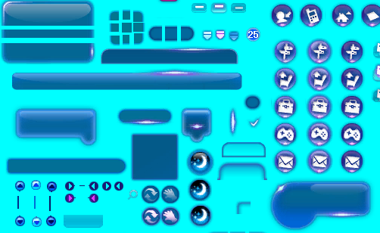
图片大小:
一般使用512*512, 如果图片大, 也可以使用1024*1024. 如果一图放不下, 那就在来一张.
注意: 绝对不能使用大于1024的图片. 一些低端机对于这些大图有兼容性问题.

用来组成控件部件的要素必须在第一张材质. 比如这样的材质.

分类:
这个简单, 一种风格的皮肤, 一套图片.

资源有效利用率原则:
基本同图标. 主要是要紧凑一点.

图素大小的通用规则:
图片内的图素大小要尽量在不缩放的情况下在客户端显示, 效果最好.
图片在缩小后显示会不同程度的失真. 当然最主要的问题是界面资源浪费掉了.
图片在放大后那失真很厉害, 这不用说了.
所以. 尽量保持图素的大小和游戏内一致.

没用到的界面就移除工程吧

具体界面问题分析(只是典型例子):
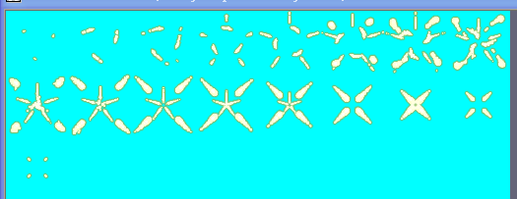
Animation\broadcast01.dds 512*512
浪费大量空间.
每个图素最终是被32*32显示, 图素过大的很严重, 进一步浪费空间.

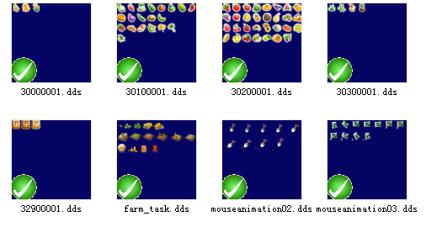
大量的冗余空间浪费.

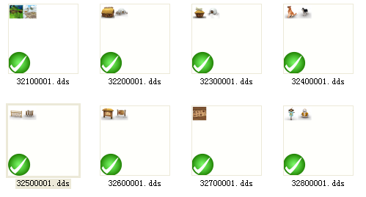
更大的空间浪费, 而且还都是512的, 要么合并, 要么用小图

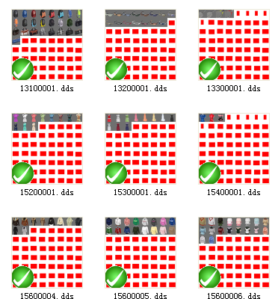
空间浪费, 合并吧


EQhomeliwu\liwu001.dds

EQhomeliwu\liwu002.dds

这个2图十分恶劣, 不仅使用了1024*1024. 还有大量的冗余空间.
另外, 是不是图素太大了. 感觉没看到那么大的图片在游戏内.

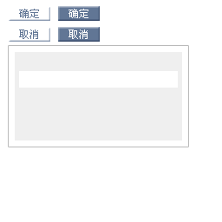
EQHomeUIimg\ confirmBuy.png
这图是不是没用了, 删除吧.

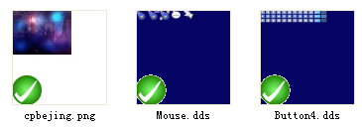
不解释. 字数. 字数. 字数.


这个图片用小图啊

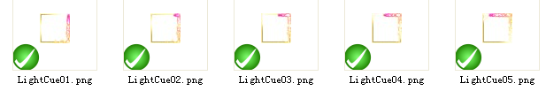
LightCue下的文件. 把这些合并放到一张dds. 可能需要程序改动, 找展然. 你注意还能发现这图片是34*34. 一些机器会有兼容性问题的. 改把.

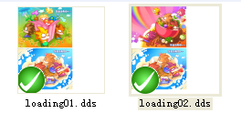
这种类型1024*1024的大图片展示改用展然的多图片组合控件, 把他分割为256*256的小图. 找展然技术支持.

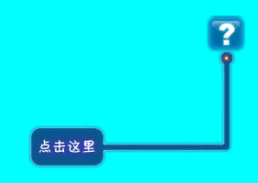
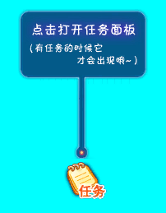
新手帮助(Newbiehelp)的所有图片都是最恶劣的. 基本都是1024*1024. 最典型的是上面那2图, 居然也是1024. 好吧, 不用说, 自己画圈圈去. 行为恶劣的令人发指. 我已经无法用言语来表示我的不满.

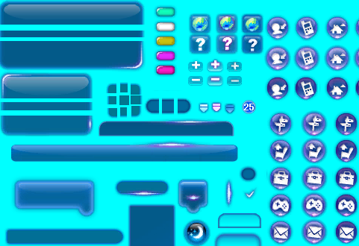
这图, 排列太松散了. 排列紧凑点.
另外, 这图有不少冗余空间, 浪费了.

